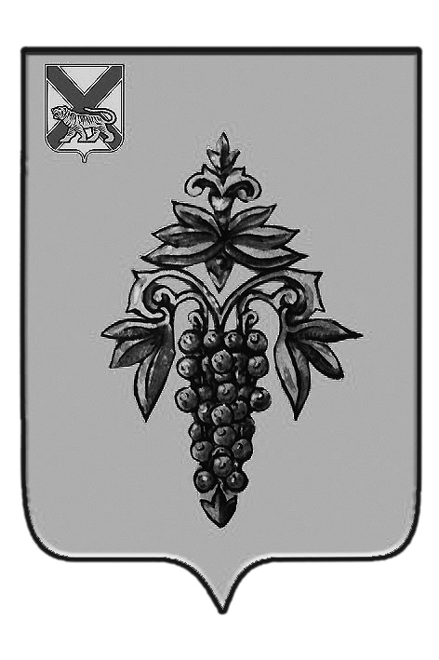

ДУМА
ЧУГУЕВСКОГО
МУНИЦИПАЛЬНОГО РАЙОНА

Р Е Ш Е Н И Е
от 27.07.2018 г. |  |  | № 362
О внесении изменений в решение Думы Чугуевского муниципального района от 31.10.2017 №249-НПА «Положение о бюджетном устройстве, бюджетном процессе и межбюджетных отношениях в Чугуевском муниципальном районе»

Рассмотрев проект решения о внесении изменений в решение Думы Чугуевского муниципального района от 31.10.2017 № 249-НПА «Положение о бюджетном устройстве, бюджетном процессе и межбюджетных отношениях в Чугуевском муниципальном районе», Дума Чугуевского муниципального района

РЕШИЛА:

1. Внести изменения в решение Думы Чугуевского муниципального района от 31.10.2017 №249-НПА «Положение о бюджетном устройстве, бюджетном процессе и межбюджетных отношениях в Чугуевском муниципальном районе».
2. Направить указанное решение главе Чугуевского муниципального района для подписания и опубликования.

Заместитель председателя Думы  Чугуевского муниципального района |  | Е.В. Пачков

ДУМА

ЧУГУЕВСКОГО

МУНИЦИПАЛЬНОГО РАЙОНА

Р Е Ш Е Н И Е

О внесении изменений в решение Думы Чугуевского муниципального района от 31.10.2017 № 249-НПА «Положение о бюджетном устройстве, бюджетном процессе и межбюджетных отношениях в Чугуевском муниципальном районе»

Принято Думой Чугуевского муниципального района
«27 » июля 2018 года

Статья 1.
Внести в решение Думы Чугуевского муниципального района от 31.10.2017 № 249-НПА «Положение о бюджетном устройстве, бюджетном процессе и межбюджетных отношениях в Чугуевском муниципальном районе» следующие изменения:
- пункт 2 части 2 статьи 6 изложить в следующей редакции:
«суммы денежных взысканий (штрафов), предусмотренных статьями 116, 119.1, 119.2, пунктами 1 и 2 статьи 120, статьями 125, 126, 126.1, 128, 129, 129.1, 129.4, 129.6, 132, 133, 134, 135, 135.1, 135.2 Налогового кодекса Российской Федерации по месту нахождения органа или должностного лица, принявшего решение о наложении денежного взыскания (штрафа), - по нормативу 50 процентов»
2) часть 2 статьи 9 изложить в следующей редакции:
«Объекты капитального строительства, созданные в результате осуществления бюджетных инвестиций, или объекты недвижимого имущества, приобретенные в собственность Чугуевского муниципального района в результате осуществления бюджетных инвестиций, закрепляются в установленном порядке на праве оперативного управления или хозяйственного ведения за муниципальными учреждениями, муниципальными унитарными предприятиями с последующим увеличением стоимости основных средств, находящиеся на праве оперативного управления у муниципальных учреждениях либо на праве оперативного управления или хозяйственного ведения у муниципальных унитарных предприятий, а так же уставного фонда указанных предприятий, основанных на праве хозяйственного ведения, либо включается в состав муниципальной казны».
3) часть 3 статьи 9 изложить в следующей редакции:
«Бюджетные инвестиции в объекты муниципальной собственности и принятие решений о подготовке и реализации бюджетных инвестиций в указанные объекты осуществляются в порядке, установленном администрацией Чугуевского муниципального района».
Статья 2.
Настоящее решение вступает в силу со дня его принятия, и подлежит официальному опубликованию.

Глава Чугуевского
муниципального района Р.Ю. Деменев

«31» июля 2018 г.
№ 362-НПА

